Страхователям о заполнении интерактивной формы заявления по СЗВ-ТД в кабинете страхователя.
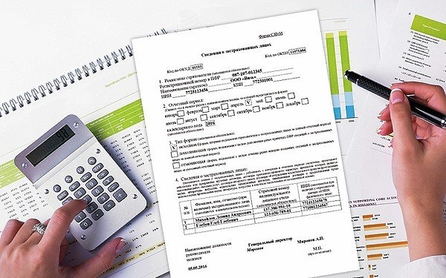
В целях подготовки и представления сведений о трудовой деятельности в электронном виде страхователю (работодателю) представлена возможность посредством использования Кабинета страхователя на сайте ПФР заполнить форму СЗВ-ТД. Перед этим страхователю (работодателю) необходимо пройти регистрацию (вход в Кабинет страхователя осуществляется через учетную запись в Единой системе идентификации и аутентификации (ЕСИА) на Едином портале государственных услуг РФ. Пенсионный фонд Российской Федерации рекомендует заблаговременно произвести регистрацию на портале государственных услуг). При входе в Кабинет страхователя в списке сервисов необходимо выбрать сервис «Сведения о трудовой деятельности работников (СЗВ-ТД)».
Заполнение интерактивной формы СЗВ-ТД осуществляется в следующем порядке:
- строка Отчетный период заполняется вручную;
- строки ФИО и Должность, в том числе уполномоченных лиц работодателя, заполняются автоматически (данные подтягиваются из учетной записи страхователя).
Для заполнения сведений о трудовой деятельности в разделе «Зарегистрированные лица» необходимо использовать кнопку «Добавить ЗЛ».
После нажатия кнопки «Добавить ЗЛ» страхователю (работодателю) предоставляется возможность заполнения раздела «Добавление данных о ЗЛ». Заполнение данных о застрахованном лице (работнике) осуществляется вручную, в том числе:
- фамилия;
- имя;
- отчество (при наличии);
- СНИЛС;
- дата рождения;
- пол.
При заполнении раздела «Заявление о продолжении ведения трудовой книжки» (заполняется в случае подачи заявления о продолжении ведения трудовой книжки в бумажном виде) необходимо выбрать один из статусов заявления:
- подано;
- отменено.
При заполнении раздела «Заявление о представлении сведений о трудовой деятельности» (заполняется в случае ведения сведений о трудовой деятельности в электронном виде) необходимо выбрать один из статусов заявления:
- подано;
- отменено.
Для отмены заполненных данных необходимо воспользоваться кнопкой «Отменить», для сохранения данных - «Сохранить».
Далее переходим к заполнению раздела «Добавление данных о мероприятии». Данный раздел заполняется в отношении застрахованного лица (работника), в отношении которого в отчетном периоде произошли кадровые мероприятия. При заполнении строки «Вид мероприятия» предоставляется возможность выбора того или иного кадрового мероприятия:
- прием;
- перевод;
- увольнение;
- переименование;
- установление (присвоение);
- запрет занимать должность (вид деятельность);
- отмена мероприятия.
Заполнение прочих данных в разделе «Добавление данных о мероприятии» заполняются вручную, в том числе:
- дата мероприятия;
- должность, специальность, профессия, квалификация;
- структурное подразделение;
- вид получаемой работы;
- иные сведения.
В разделе «Основание» - «Документы, подтверждающие оформление трудовых отношений» - заполняются реквизиты документов, на основании которых в отношении работника проведены кадровые мероприятия (прием, увольнение, перевод и т.д.). Обращаем внимание, что в отношении одного работника страхователь (работодатель) имеет возможность добавить только 2 документа, подтверждающих оформление трудовых отношений.
В случае неверного заполнения данных или необходимости удалить документы, подтверждающие оформление трудовых отношений, необходимо нажать символ "Удалить".
Для отмены или сохранения мероприятия - выбрать кнопку «Отменить» или «Добавить».
Так же обращаем внимание, что строки, отмеченные символом «*», являются обязательными к заполнению.
После полного заполнения интерактивной формы СЗВ-ТД страхователю (работодателю) необходимо проверить правильность заполненного документа путем нажатия кнопки предварительного просмотра "Предпросмотр ", с помощью которой страхователю (работодателю) также предоставляется возможность формирования печатной формы СЗВ-ТД, которую страхователь (работодатель) может сохранить и распечатать.
Только после тщательной проверки правильности заполнения формы СЗВ-ТД страхователь (работодатель) подписывает документ и отправляет в систему ПФР, выбрав опцию "Подписать и отправить".

